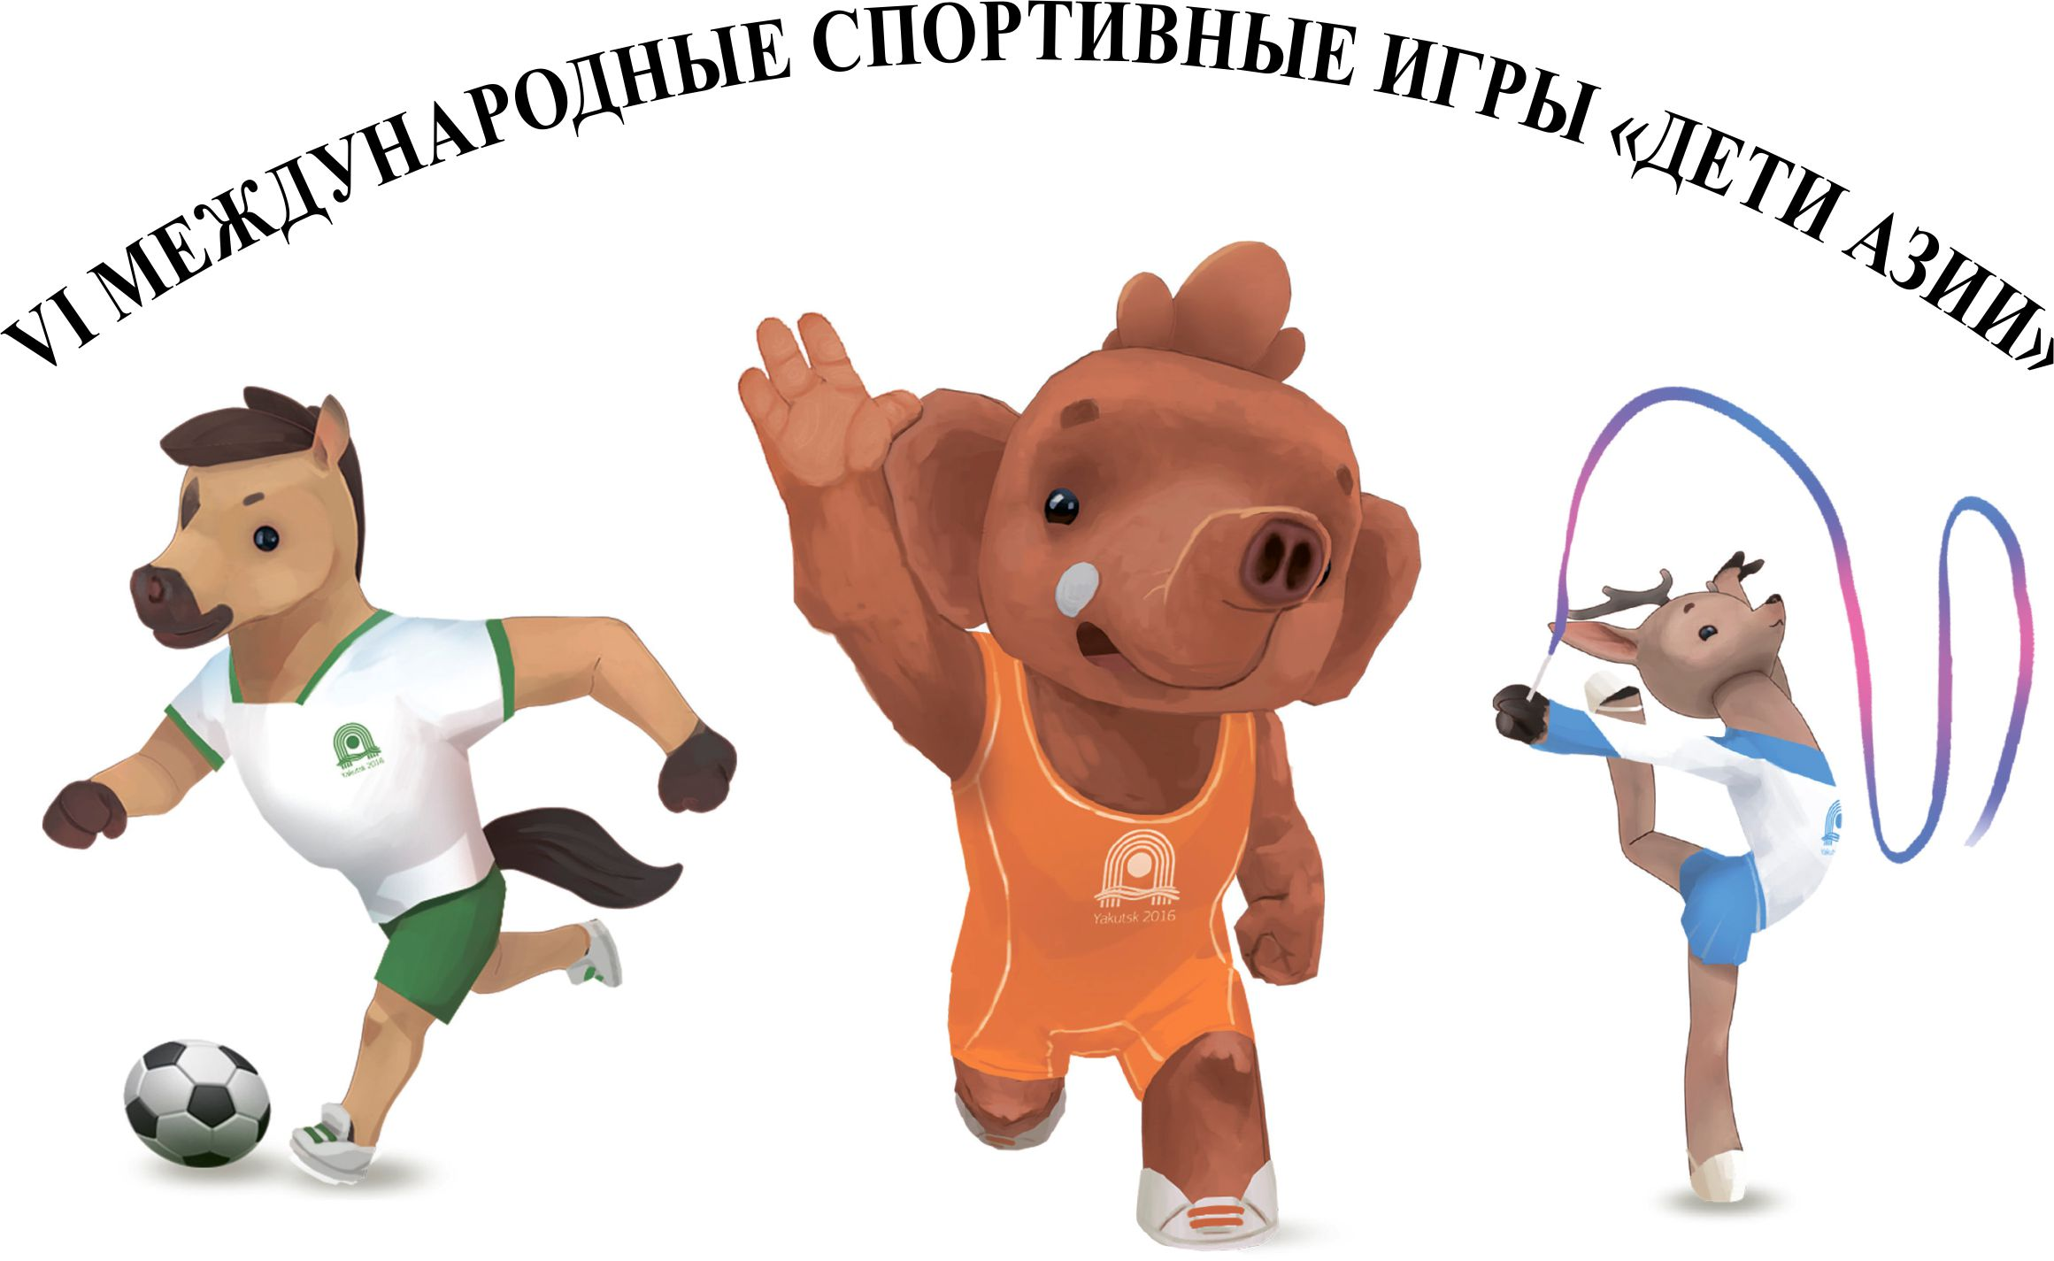

ИНФОРМАЦИОННЫЙ БЮЛЛЕТЕНЬ № 4
News bulletin № 4
8 июля 2016 г.
The 8th of July 2016

Содержание
Content:

- Сведения о количественном составе команд по видам спорта
Information about team list number in different kinds of sports
- Медальный зачет
Medal standings
- Победители и призеры VI Международных спортивных игр «Дети Азии»
The winners and medalists of VI International sports games “Children of Asia”
- Результаты игр
Games score (girls)
- Расписание соревнований на ближайшие дни
Competitions schedule in the next few days
- О порядке работы Главного секретариата
Procedural Information about Chief Secretariat

8 июля завершился очередной соревновательный день VI Международных спортивных игр «Дети Азии». Сегодня разыграны медали в вольной борьбе, плавании, стрельбе из лука, стендовой стрельбе и художественной гимнастики, идут соревнования по баскетболу (девушки), волейболу (девушки), футболу, боксу, шахматам и настольному теннису. Завершила свою работу комиссия по допуску участников по дзюдо и шашкам. На сегодняшний день в соревнованиях по 15 видам спорта заявлено 1684 спортсмена и тренеров-представителей, из них 700 юношей и 576 девушек, представляющих 38 команд стран-участниц.
Another day of the competitions has finished on the 8th of July. There has raffled medals in wrestling, swimming, archery, trap shooting and rhythmic gymnastics. Basketball (girls), volleyball (girls), football games, boxing, chess and table tennis competitions has been going on. Commission on athletes admission in judo and draughts completed its work. For today on 15 kinds of sports 1684 sportsmen and coaches will participate (700 boys and 576 girls) who represent 38 teams of participating countries.
1. Сведения о количественном составе по видам спорта
Information about team list number

№ | Команды | Состав делегаций
 |  | ВСЕГО/  TOTAL | Юноши/  Boys | Девушки/  Girls | Тренера/  Coaches | Представители/Delegates
ЗАРУБЕЖНЫЕ СТРАНЫ
1 | Азербайджан/Azerbaijan | 25 | 19 | 1 | 4 | 1
2 | Армения/Armenia | 16 | 7 | 3 | 5 | 1
3 | Афганистан/Afghanistan | 3 | 2 | 0 | 1 | 0
4 | Бангладеш/Bangladesh | 15 | 5 | 5 | 5 | 0
5 | Бутан/Bhutan | 13 | 6 | 3 | 4 | 0
6 | Вьетнам /Vietnam | 20 | 8 | 6 | 5 | 1
7 | Гонконг/Hong Kong | 25 | 9 | 9 | 5 | 2
8 | Индонезия/Indonesia | 31 | 9 | 11 | 9 | 2
9 | Ирак/Iraq | 17 | 9 | 2 | 4 | 2
10 | Йемен/Yemen | 18 | 12 | 0 | 4 | 2
11 | Казахстан/Kazakhstan | 146 | 56 | 52 | 29 | 9
12 | Катар/Qatar | 12 | 7 | 0 | 3 | 2
13 | Китай/China | 30 | 2 | 20 | 6 | 2
14 | Республика Корея/Republic of Korea | 24 | 14 | 4 | 6 | 0
15 | Кыргызстан/Kyrgyzstan | 93 | 57 | 12 | 18 | 6
16 | Лаос | 2 | 0 | 1 | 1 | 0
17 | Малайзия/Malaysia | 3 | 1 | 1 | 1 | 0
18 | Мальдивы/Maldives | 2 | 1 | 0 | 0 | 1
19 | Монголия/Mongolia | 122 | 36 | 63 | 19 | 4
20 | Непал/Nepal | 9 | 3 | 3 | 2 | 1
21 | ОАЭ/United Arab Emirates | 20 | 11 | 4 | 5 | 0
22 | Пакистан/Pakistan | 5 | 1 | 2 | 2 | 0
23 | Саудовская Аравия | 10 | 8 | 0 | 1 | 1
24 | Сингапур/Singapor | 5 | 2 | 2 | 1 | 0
25 | Сирия/Syria | 32 | 13 | 8 | 10 | 1
26 | Таджикистан/Tajikistan | 21 | 12 | 2 | 5 | 2
27 | Туркменистан/Turkmenistan | 28 | 16 | 8 | 4 | 0
28 | Филиппины/Philipines | 32 | 12 | 12 | 7 | 1
29 | Шри-Ланка/Sri Lanka | 29 | 10 | 11 | 6 | 2
30 | Япония/Japan | 19 | 13 | 0 | 3 | 3
ИТОГО ПО СТРАНАМ |  | 827 | 361 | 245 | 175 | 46
РЕГИОНЫ РФ
1 | Москва/Moscow | 39 | 17 | 13 | 5 | 4
2 | Татарстан/Tatarstan | 19 | 10 | 4 | 5 | 0
3 | Башкортостан/Republic of Bashkortostan | 9 | 2 | 4 | 2 | 1
4 | Республика Саха (Якутия) - 1/Republic os Sakha (Yakutia)-1 | 199 | 80 | 79 | 27 | 13
5 | Республика Саха (Якутия) – 2/Republic of Sakha (Yakutia)-2 | 143 | 62 | 55 | 20 | 6
6 | Дальневосточный федеральный округ/Far Eastern Federal District | 149 | 64 | 52 | 26 | 7
7 | Сибирский федеральный округ/Siberian Federal District | 180 | 71 | 65 | 32 | 12
8 | Уральский федеральный округ/Ural Federal District | 119 | 33 | 59 | 21 | 6
ИТОГО ПО РЕГИОНАМ РФ |  | 857 | 339 | 331 | 138 | 49
ВСЕГО |  | 1684 | 700 | 576 | 313 | 95
2. Медальный зачет
Medal standings

№ | Команды/Teams | ВСЕГО/TOTAL | Золото/ Gold | Серебро/ Silver | Бронза/ Bronze | Борьба вольная |  |  | Пауэрлифтинг |  |  | Плавание |  |  | Стрельба из лука |  |  | Художественная гимнастика |  |  | Стендовая стрельба
 |  |  |  |  |  | З/ G | С/ S | Б/ B | З/ G | С/ S | Б/ B | З/ G | С/ S | Б/ B | З/ G | С/ S | Б/ B | З/ G | С/ S | Б/ B | З/ G | С/ S | Б/ B
ЗАРУБЕЖНЫЕ СТРАНЫ/COUNTRIES
1 | Азербайджан  Azerbaijan | 3 | 2 | 0 | 1 | 2 |  | 1
2 | Армения  Armenia | 1 | 0 | 0 | 1 |  |  |  |  |  |  |  |  |  |  |  |  |  |  | 1
3 | Бангладеш  Bangladesh | 1 | 1 | 0 | 0 |  |  |  |  |  |  |  |  |  | 1
4 | Вьетнам  Vietnam | 9 | 4 | 1 | 4 | 1 |  | 3 |  |  |  | 3 | 1 | 1
5 | Гонконг  Hong Kong | 12 | 3 | 3 | 6 |  |  |  |  |  |  | 3 | 3 | 6
6 | Индонезия  Indonesia | 2 | 1 | 1 | 0 |  |  |  |  |  |  | 1 | 1
7 | Казахстан  Kazakhstan | 32 | 9 | 13 | 10 | 5 | 7 | 5 | 2 | 1 |  |  | 1 | 1 |  |  | 1 | 1 | 3 | 2 | 1 | 1 | 1
8 | Республика Корея  Republic of Korea | 1 | 0 | 0 | 1 |  |  |  |  |  |  |  |  |  |  |  |  |  |  | 1
9 | Кыргызстан  Kyrgyzstan | 2 | 1 | 0 | 1 |  |  | 1 |  |  |  | 1
10 | Малайзия  Malaysia | 1 | 0 | 0 | 1 |  |  |  |  |  |  |  |  | 1
11 | Монголия  Mongolia | 12 | 2 | 2 | 8 | 2 | 2 | 8
12 | Таджикистан  Tajikistan | 2 | 0 | 1 | 1 |  | 1 | 1
13 | Туркменистан  Turkmenistan | 1 | 1 | 0 | 0 | 1
14 | Филиппины  Philipines | 1 | 0 | 0 | 1 |  |  |  |  |  |  |  |  | 1
ИТОГО ПО СТРАНАМ TOTAL FOR COUNTRIES |  | 80 | 24 | 21 | 35 | 11 | 10 | 19 | 2 | 1 | 0 | 8 | 6 | 10 | 1 | 0 | 1 | 1 | 3 | 4 | 1 | 1 | 1
РЕГИОНЫ РФ
RUSSIAN FEDERATION REGIONS
1 | Москва  Moscow | 19 | 8 | 5 | 6 |  |  |  |  |  |  | 7 | 5 | 5 |  |  |  | 1 |  | 1
2 | Татарстан  Tatarstan | 4 | 2 | 1 | 1 |  |  |  |  |  |  |  |  |  |  |  |  |  |  |  | 2 | 1 | 1
4 | Республика Саха (Якутия) - 1/  Republic os Sakha (Yakutia)-1 | 29 | 5 | 9 | 15 | 2 | 4 | 9 | 3 | 2 | 1 |  |  |  |  | 1 |  |  |  | 3 |  | 2 | 2
5 | Республика Саха (Якутия) – 2/  Republic of Sakha (Yakutia)-2 | 13 | 2 | 5 | 6 | 1 | 2 | 4 |  | 3 | 2 |  |  |  |  |  |  |  |  |  | 1
6 | Дальневосточный федеральный округ/Far Eastern Federal District | 5 | 0 | 3 | 2 |  | 2 | 1 |  |  |  |  | 1 | 1
7 | Сибирский федеральный округ/Siberian Federal District | 32 | 18 | 7 | 7 | 7 | 2 | 6 | 1 |  |  | 4 |  | 1 |  |  |  | 6 | 5
8 | Уральский федеральный округ/  Ural Federal District | 15 | 1 | 9 | 5 |  | 1 |  |  |  |  | 1 | 8 | 3 |  |  |  |  |  | 2
ИТОГО ПО РЕГИОНАМ РФ TOTAL FOR RF |  | 117 | 36 | 39 | 42 | 10 | 11 | 20 | 4 | 5 | 3 | 12 | 14 | 10 | 0 | 1 | 0 | 7 | 5 | 6 | 3 | 3 | 3
ВСЕГО/TOTAL |  | 197 | 60 | 60 | 77 | 21 | 21 | 39 | 6 | 6 | 3 | 20 | 20 | 20 | 1 | 1 | 1 | 8 | 8 | 10 | 4 | 4 | 4

3. Победители и призеры VI Международных спортивных игр «Дети Азии»
VI International sports games “Children of Asia” winners and medalists

Вольная борьба/Wrestling ЦСП «Триумф»/ Triumph Sports Games
37 кг. - девушки / girls
Место/ Place | Фамилия, Имя/ Surname, First name | Год рождения/ Year of Birth | Команда/ Team
Золото/ Gold | Миллер Реина  MILLER Regina | 2002 | Сибирский федеральный округ  Siberian Federal District
Серебро/ Silver | Гордт Дарья  GORDT Darya | 2001 | Уральский федеральный округ  Ural Federal District
Бронза/ Bronze | Лиханова Ксения  LIKHANOVA Ksenia | 2001 | Республика Саха (Якутия) - 1  Republic os Sakha (Yakutia)-1
Бронза/ Bronze | Тувшинжаргал Энхжин  TUVSHINJARGAL ENKHJIN | 2002 | Монголия  Mongolia
5 место/ 5th place | Хуридин Кузу .Бермет  HURIDIN KUZU-BERMET | 2002 | Кыргызстан  Kyrgyzstan
5 место/ 5th place | Копылова Александра  KOPYLOVA Aleksandra | 2002 | Республика Саха (Якутия) - 2  Republic os Sakha (Yakutia)-2

48 кг. - девушки / girls
Место/ Place | Фамилия, Имя/ Surname, First name | Год рождения/ Year of Birth | Команда/ Team
Золото/ Gold | Прокина Александра  PROKINA Aleksandra | 2002 | Сибирский федеральный округ  Siberian Federal District
Серебро/ Silver | Туганбаева Аяулым  TUGANBAYEVA Ayaulym | 2002 | Казахстан  Kazakhstan
Бронза/ Bronze | Нгуйен Пнуонг  NGUYEN THI PNUONG | 2000 | Вьетнам  Vietnam
Бронза/ Bronze | Мунхбат Пуревтунгалаг  MUNKHBAT PUREVTUNGALAG | 2001 | Монголия  Mongolia
5 место/ 5th place | Иванцова Анжелика  IVANTSOVA Anjelica | 2002 | Дальневосточный федеральный округ  Far Eastern Federal District
5 место/ 5th place | Сокорутова Юлия  SOKORUTOVA Yulia | 2000 | Республика Саха (Якутия) - 2  Republic os Sakha (Yakutia)-2

62 кг. - девушки / girls
Место/ Place | Фамилия, Имя/ Surname, First name | Год рождения/ Year of Birth | Команда/ Team
Золото/ Gold | Темиртасова Айну  TEMIRTASOVA Ainu | 2000 | Казахстан  Kazakhstan
Серебро/ Silver | Мочулова Татьяна  MOCHULOVA Tatyana | 2000 | Сибирский федеральный округ  Siberian Federal District
Бронза/ Bronze | Дырахова Алина  DYRAKHOVA Alina | 2001 | Республика Саха (Якутия) - 1  Republic os Sakha (Yakutia)-1

67 кг. - девушки / girls
Место/ Place | Фамилия, Имя/ Surname, First name | Год рождения/ Year of Birth | Команда/ Team
Золото/ Gold | Трифонова Валерия  TRIFONOVA Valeria | 2002 | Сибирский федеральный округ  Siberian Federal District
Серебро/ Silver | Данилова Дайаана  DANILOVA Dayaana | 2000 | Республика Саха (Якутия) - 1  Republic os Sakha (Yakutia)- 1
Бронза/ Bronze | Бочкарева Анастасия  BOCHKARYOVA Anastasia | 2000 | Республика Саха (Якутия) - 2  Republic os Sakha (Yakutia)-2
Бронза/ Bronze | Батболд Намуунзая  BATBOLD NAMUUNZAYA | 2001 | Монголия  Mongolia
5 место/ 5th place | Сидни Си  SYDNEY T.SY | 2000 | Филиппины  Philipines
42 кг. - юноши / boys
Место/ Place | Фамилия, Имя/ Surname, First name | Год рождения/ Year of Birth | Команда/ Team
Золото/ Gold | Ондаш Нуртилек  ONDASH Nurtilek | 2000 | Казахстан  Kazakhstan
Серебро/ Silver | Фомин Олег  FOMIN Oleg | 2002 | Республика Саха (Якутия) - 1  Republic os Sakha (Yakutia)- 1
Бронза/ Bronze | Агаев Элшад  AGAEV Elshad | 2002 | Республика Саха (Якутия) - 2  Republic os Sakha (Yakutia)-2
Бронза/ Bronze | Эрденебат Тугсиярг  ERDENEBAT TUGSJARG | 2001 | Монголия  Mongolia
5 место/ 5th place | Чоробеков Кылымбек  CHOROBEKOV KYLYMBEK | 2001 | Кыргызстан  Kyrgyzstan
5 место/ 5th place | Глушак Алишер  GLUSHAK Alisher | 2000 | Дальневосточный федеральный округ  Far Eastern Federal District

54 кг. - юноши / boys
Место/ Place | Фамилия, Имя/ Surname, First name | Год рождения/ Year of Birth | Команда/ Team
Золото/ Gold | Жамсаранов Чимит  ZHAMSARANOV Chimit | 2000 | Сибирский федеральный округ  Siberian Federal District
Серебро/ Silver | Абдихамит Акежан  ABDIKHAMIT Akezhan | 2000 | Казахстан  Kazakhstan
Бронза/ Bronze | Аширов Ашраф  ASHIROV ASHRAF | 2001 | Азербайджан  Azerbaijan
Бронза/ Bronze | Иванов Уйгулаан  IVANOV Uigulaan | 2000 | Республика Саха (Якутия) - 1  Republic os Sakha (Yakutia)- 1
5 место/ 5th place | Макаров Владимир  MAKAROV Vladimir | 2000 | Дальневосточный федеральный округ  Far Eastern Federal District
5 место/ 5th place | Ленский Андриян  LENSKIY Andriyan | 2001 | Республика Саха (Якутия) - 2  Republic os Sakha (Yakutia)-2

69 кг. - юноши / boys
Место/ Place | Фамилия, Имя/ Surname, First name | Год рождения/ Year of Birth | Команда/ Team
Золото/ Gold | Пшеничников Константин  PSHENICHNIKOV Konstantin | 2000 | Сибирский федеральный округ  Siberian Federal District
Серебро/ Silver | Мухаметкалиев Шынгыс  MUHAMETKALIEV Shyngys | 2000 | Казахстан  Kazakhstan
Бронза/ Bronze | Да О Дуй Хуонг  DA O DUY HUONG | 2000 | Вьетнам  Vietnam
Бронза/ Bronze | Энхтувшин Батмагай  ENKHTUVSHIN BATMAGAI | 2001 | Монголия  Mongolia
5 место/ 5th place | Цепенок Евгений  TSEPENOK Evgeny | 2000 | Дальневосточный федеральный округ  Far Eastern Federal District
5 место/ 5th place | Кубатов Байсал  KUBATOV BAISAL | 2001 | Кыргызстан  Kyrgyzstan

№пп | Команда/ Team | Золото/  Gold | Серебро/  Silver | Бронза/  Bronze | Всего/  Total
1 | СФО/Siberian Federal District | 7 | 2 | 6 | 15
2 | Казахстан/Kazakhstan | 5 | 7 | 5 | 17
3 | Республика Саха (Якутия) - 1  The Sakha Republic (Yakutia)-1 | 2 | 4 | 9 | 15
4 | Монголия/Mongolia | 2 | 2 | 8 | 12
5 | Азербайджан/Azerbaijan | 2 |  | 1 | 3
6 | Республика Саха (Якутия) -2  The Sakha Republic (Yakutia)-2 | 1 | 2 | 4 | 7
7 | Вьетнам/Vietnam | 1 |  | 3 | 4
8 | Туркменистан/Turkmenistan | 1 |  |  | 1
9 | Дфо/Far Eastern Federal District |  | 2 | 1 | 3
10 | Таджикистан/Tajikistan |  | 1 | 1 | 2
11 | УФО/Ural Federal District |  | 1 |  | 1
12 | Кыргыстан / Kyrgystan |  |  | 1 | 1

Настольный теннис / Table tennis Спортивный комплекс «Модун» /
Sports Complex Modun
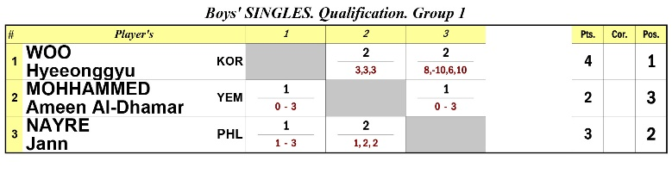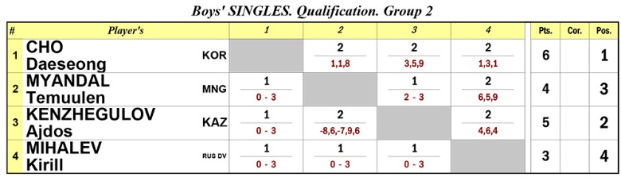

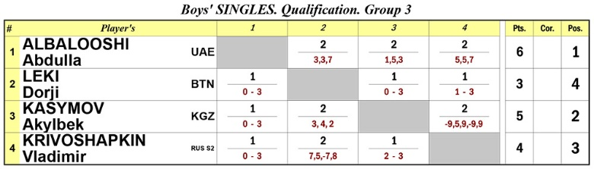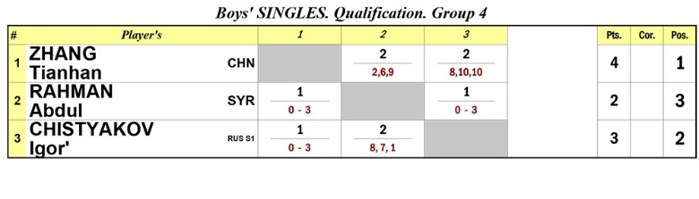

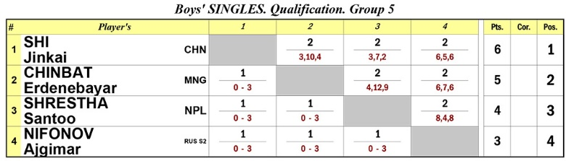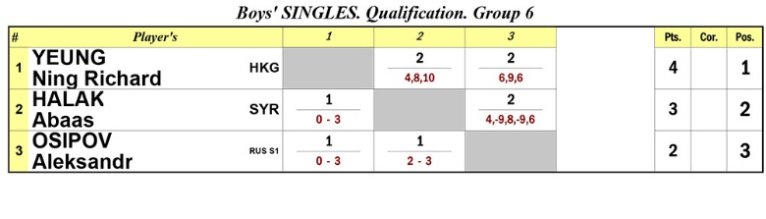

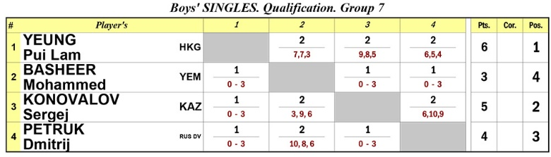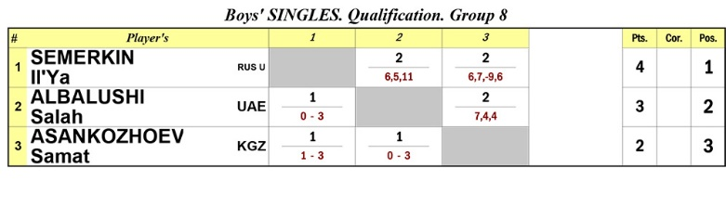

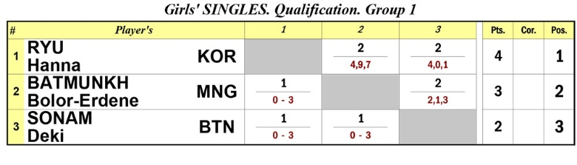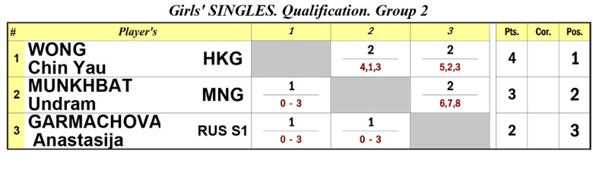
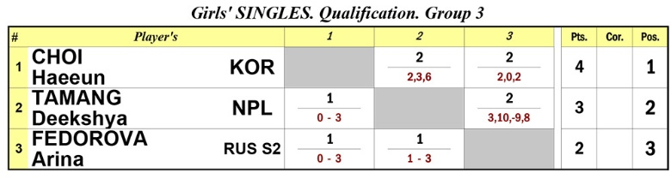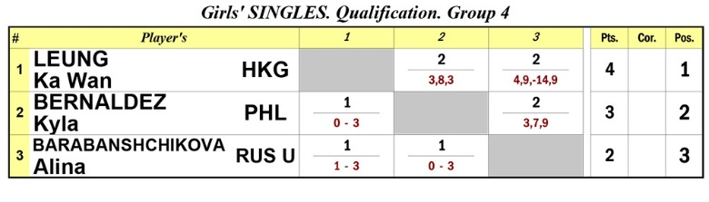
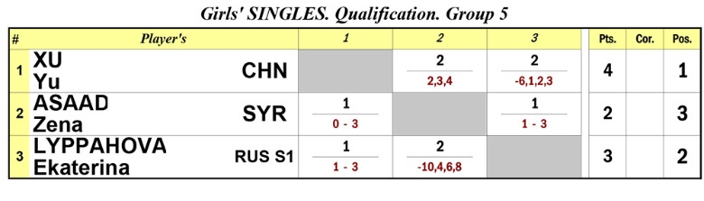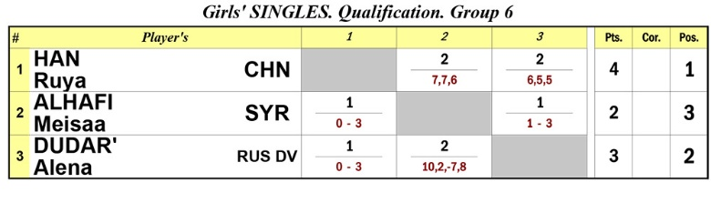
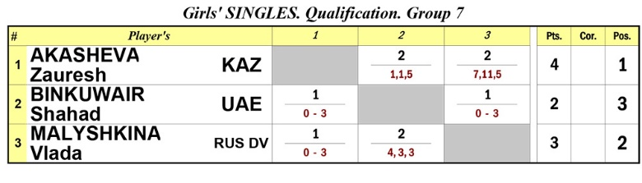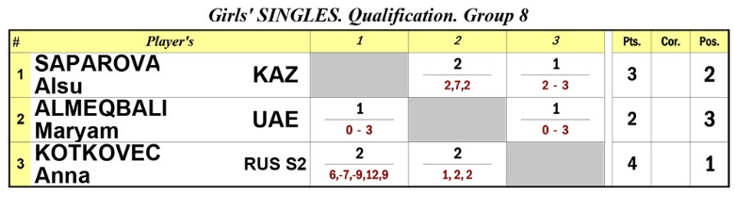

Плавание / Swimming Плавательный бассейн «Чолбон» /
Swimming Pool Cholbon
100 м баттерфляй, юноши/100 m butterfly (boys)
Место/ Place | Фамилия, Имя/ Surname, First name | Год рождения/ Year of Birth | Команда/ Team | Результат/  Results
Золото/ Gold | Марков Даниил  MARKOV Daniil | 2000 | Сибирский федеральный округ  Siberian Federal District | 55,19
Серебро/ Silver | Носенко Денис  NOSENKO Denis | 2000 | Москва  Moscow | 57,09
Бронза/ Bronze | Колосов Даниил  KOLOSOV Daniil | 2000 | Сибирский федеральный округ  Siberian Federal District | 57,30
4 место/ 4thplace | Дат Хуйнх Ман  DAT Huynh Man | 2001 | Вьетнам  Vietnam | 57,77
5 место/ 5thplace | Баррето Рафаель  BARRETO Rafael | 2000 | Филиппины  Philipines | 57,85
6 место/ 6thplace | Chan Pak HIN | 2001 | Гонконг  Hong Kong | 58,06
100 м баттерфляй, девушки/100 m butterfly (girls)
Место/ Place | Фамилия, Имя/ Surname, First name | Год рождения/ Year of Birth | Команда/ Team | Результат/  Results
Золото/ Gold | Васькина Дарья  VAS'KINA Dar'ya | 2002 | Москва  Moscow | 1:02.64
Серебро/ Silver | Журавлева Анастасия  ZHURAVLYOVA Anastasiya | 2002 | Москва  Moscow | 1:02.95
Бронза/ Bronze | Кан Чык Танг Натали  Kan Cheuk Tung NATALIE | 2002 | Гонконг  Hong Kong | 1:04.07
4 место/ 4thplace | Буйко Камилл Лорен  BUICO Camille Lauren | 2003 | Филиппины  Philipines | 1:06.00
5 место/ 5thplace | Довженко Ксения/ DOVZHENKO Kseniya | 2002 | Татарстан  Tatarstan | 1:06.09
6 место/ 6thplace | Yip Charis Gabrielle CHAK YAN | 2003 | Гонконг  Hong Kong | 1:07.15

200 м вольный стиль, юноши/ 200 m freestyle (boys)
Место/ Place | Фамилия, Имя/ Surname, First name | Год рождения/ Year of Birth | Команда/ Team | Результат/  Results
Золото/ Gold | Фатхони Эрик Ахмад  FATHONI Erick Ahmad | 2000 | Индонезия  Indonesia | 1:55.30
Серебро/ Silver | Вонг Минг Хонг  Wong Ming HONG | 2000 | Гонконг  Hong Kong | 1:55.37
Бронза/ Bronze | Яковлев Александр  YAKOVLEV Aleksandr | 2000 | Москва  Moscow | 1:55.46
4 место/ 4thplace | Дубинин Иван  DUBININ Ivan | 2001 | Сибирский федеральный округ  Siberian Federal District | 1:55.88
5 место/ 5thplace | Кубасов Александр  KUBASOV Aleksandr | 2000 | Татарстан  Tatarstan | 1:57.73
6 место/ 6thplace | Михайлов Леонид  MIKHAYLOV Leonid | 2000 | Дальневосточный федеральный округ  Far Eastern Federal District | 1:59.21

200 м вольный стиль, девушки/ 200 m freestyle (girls)
Место/ Place | Фамилия, Имя/ Surname, First name | Год рождения/ Year of Birth | Команда/ Team | Результат/  Results
Золото/ Gold | Хо Нам Вай  Ho Nam WAI | 2002 | Гонконг  Hong Kong | 2:07.85
Серебро/ Silver | Авилычева Анастасия  AVILYCHEVA Anastasiya | 2002 | Москва  Moscow | 2:09.10
Бронза/ Bronze | Журавлева Анастасия  ZHURAVLYOVA Anastasiya | 2002 | Москва  Moscow | 2:09.32
4 место/ 4thplace | Прада Хана Фармадини  PRADA Hanah Farmadini | 2002 | Индонезия  Indonesia | 2:10.40
5 место/ 5thplace | Зубакина Ксения  ZUBAKINA Kseniya | 2002 | Сибирский федеральный округ  Siberian Federal District | 2:11.08
6 место/ 6thplace | Быкова Александра  BYKOVA Aleksandra | 2003 | Москва  Moscow | 2:11.44

200 м брасс, юноши / 200 m breastroke (boys)
Место/ Place | Фамилия, Имя/ Surname, First name | Год рождения/ Year of Birth | Команда/ Team | Результат/  Results
Золото/ Gold | Петрашов Денис  PETRASHOV Denis | 2000 | Кыргызстан  Kyrgyzstan | 2:19.90
Серебро/ Silver | Сергеев Алексей  SERGEEV Aleksey | 2000 | Москва  Moscow | 2:21.01
Бронза/ Bronze | Бао Фам Танх  BAO Pham Thanh | 2001 | Вьетнам  Vietnam | 2:22.47
4 место/ 4thplace | Мок Кай Тик Маркус  MOK Kai Tik Marcus | 2001 | Гонконг  Hong Kong | 2:22.86
5 место/ 5thplace | Титенко Александр  TITENKO Aleksandr | 2000 | Сибирский федеральный округ  Siberian Federal District | 2:22.91
6 место/ 6thplace | Панде Маде Ирон Дигижайа  PANDE Made Iron Digjaya | 2001 | Индонезия  Indonesia | 2:24.98

200 м брасс, девушки / 200 m breastroke (girls)
Место/ Place | Фамилия, Имя/ Surname, First name | Год рождения/ Year of Birth | Команда/ Team | Результат/  Results
Золото/ Gold | Смирнова Валерия  CMIRNOVA Valeriya | 2002 | Москва  Moscow | 2:35.81
Серебро/ Silver | Феткулова Валерия  FETKULOVA Valeriya | 2002 | Уральский федеральный округ  Ural Federal District | 2:37.86
Бронза/ Bronze | Лам Хой Киу  LAM Hoi Kiu | 2003 | Гонконг  Hong Kong | 2:41.39
4 место/ 4thplace | Кан Чык Танг Натали  KAN Cheuk Tung Natalie | 2002 | Гонконг  Hong Kong | 2:43.60
5 место/ 5thplace | Тао Нгюен Ле Фуонг  THAO Nguyen Le Phuong | 2002 | Вьетнам  Vietnam | 2:44.39
6 место/ 6thplace | Боданчикова Ольга  BOGDANCHIKOVA Ol'ga | 2002 | Сибирский федеральный округ  Siberian Federal District | 2:47.21
400 м, комплексное плавание, юноши/ 1500 m medley swimming (boys)
Место/ Place | Фамилия, Имя/ Surname, First name | Год рождения/ Year of Birth | Команда/ Team | Результат/  Results
Золото/ Gold | Дат Хуйнх Ман  DAT Huynh Man | 2001 | Вьетнам  Vietnam | 4:32.15
Серебро/ Silver | Хоанг Нгуйен Хуи  HOANG Nguyen Huy | 2001 | Вьетнам  Vietnam | 4:32.32
Бронза/ Bronze | Идрисов Александр  IDRISOV Aleksandr | 2000 | Уральский федеральный округ  Ural Federal District | 4:35.67
4 место/ 4thplace | Салаев Данил  SALAEV Danil | 2001 | ДФО  Far Eastern Federal District | 4:40.78
5 место/ 5thplace | Сантос Филлип Хоакин  SANTOS Phillip Joaquin | 2001 | Филиппины  Philipines | 4:49.68
6 место/ 6thplace | НГ Майкл Ю Хин  NG Michael Yu Hin | 2000 | Гонконг  Hong Kong | 4:49.73

400 м, комплексное плавание, девушки/ 400 m medley swimming (girls)
Место/ Place | Фамилия, Имя/ Surname, First name | Год рождения/ Year of Birth | Команда/ Team | Результат/  Results
Золото/ Gold | Григоркина Татьяна  GRIGORKINA Tat'yana | 2002 | Уральский федеральный округ  Ural Federal District | 5:06.83
Серебро/ Silver | Йип Харис Габриель Чак Ян  YIP Charis Gabrielle Chak Yan | 2003 | Гонконг  Hong Kong | 5:12.10
Бронза/ Bronze | Онг Ёнг Ки  ONG Yong Qi | 2002 | Малайзия  Malaysia | 5:19.98
4 место/ 4thplace | Милева Валерия  MILEVA Valeriya | 2002 | Республика Саха (Якутия) - 1  Republic os Sakha (Yakutia)-1 | 5:20.86
5 место/ 5thplace | Нестерук Вероника  NESTERUK Veronika | 2002 | ДФО  Far Eastern Federal District | 5:25.52
6 место/ 6thplace | Колесникова Екатерина  KOLESNIKOVA Ekaterina | 2002 | ДФО  Far Eastern Federal District | 5:27.01

эстафета 4х200 м, вольный стиль, юноши/ 4x200 m relay freestyle (boys)
Место/ Place | Фамилия, Имя/ Surname, First name | Команда/ Team | Результат/  Results
Золото/ Gold | KOLOSOV Daniil/Колосов Даниил  DUBININ Ivan/Дубинин Иван  TOCHINSKIY Arseniy/Точинский Арсений  MARKOV Daniil/Марков Даниил | Сибирский федеральный округ  Siberian Federal District | 7:50.60
Серебро/ Silver | CHURGANOV Artem/Чурганов Артем  LYUBAVSKIY Mikhail/Любавский Михаил  NOSENKO Denis/Носенко Денис  YAKOVLEV Aleksandr/Яковлев Александр | Москва  Moscow | 7:55.93
Бронза/ Bronze | KUDRYASHOV Ivan/Кудряшов Иван  REGIR Erik/Регир Эрик  IDRISOV Aleksandr/Идрисов Александр  CHIVILYOV Arseniy/Чивилев Арсений | Уральский федеральный округ  Ural Federal District | 7:59.54
4 место/ 4thplace | PANG HO KIU Holdee/Панг Хо Холде  CHIU Tsz Tsun/Чиу Тсз Тсун  CHAN Pak Hin/Чан Пак Хин  WONG Ming Hong/Вонг Минг Хонг | Гонконг  Hong Kong | 8:01.05
5 место/ 5thplace | MIKHAYLOV Leonid/Михайлов Леонид  KHARCHENKO Artur/Харченко Артур  TARUTS Pavel/Тарутс Павел  SALAEV Danil/Салаев Данил | ДФО  Far Eastern Federal District | 8:08.85
6 место/ 6thplace | AL-KHULAIFI Yacob Abdulaziz/Аль-Хулайфи Якоб Абдулазиз  AL-OBAIDLY Abdylaziz Hassan/Аль-Обайдли Абдулазиз Хассан  MOHAMMED Abdulrahman Hesham/Мохаммед Абдулрахман Хешам  ABOUGHAZALA Abdulla Mohammed/Абугазала Абдулла Мохаммед | Катар  Qatar | 8:23.85

эстафета 4х200 м, вольный стиль, девушки/ 4x200 m freestyle relay (girls)
Место/ Place | Фамилия, Имя/ Surname, First name | Команда/ Team | Результат/  Results
Золото/ Gold | ZHURAVLYOVA Anastasiya/Журавлева Анастасия  BYKOVA Aleksandra /Быкова Александра  VAS'KINA Dar'ya /Васькина Дарья  AVILYCHEVA Anastasiya/Авилычева Анастасия | Москва  Moscow | 8:46.74
Серебро/ Silver | FROLOVA Viktoriya/Фролова Виктория  ERSHOVA Elizaveta/Ершова Елизавета  ZAKHAROVA Anastasiya /Захарова Анастасия  GRIGORKINA Tat'yana/Григоркина Татьяна | Уральский федеральный округ  Ural Federal District | 8:55.34
Бронза/ Bronze | CHAN Lok Man Carissa/Чан Лок Ман Карисса  KAN Cheuk Tung Natalie /Кан Чык Танг Натали  YIP Charis Gabrielle Chak Yan /Йип Харис Габриель Чак Ян  HO Nam Wai/Хо Нам Вай | Гонконг  Hong Kong | 8:57.69
4 место/ 4thplace | BOGDANCHIKOVA Ol'ga /Богданчикова Ольга  SPRAVTSEVA Ekaterina /Справцева Екатерина  ZUBAKINA Kseniya /Зубакина Ксения  USHAKOVA Ekaterina/Ушакова Екатерина | Сибирский федеральный округ  Siberian Federal District | 8:57.74
5 место/ 5thplace | YAMOLEEVA Kristina /Ямолеева Кристина  KOLESNIKOVA Ekaterina /Колесникова Екатерина  KONCHAKOVSKAYA Alina /Кончаковская Алина  NESTERUK Veronika/Нестерук Вероника | ДФО  Far Eastern Federal District | 9:08.65
6 место/ 6thplace | ZLOBINA Diana /Злобина Диана  AMIRKHANOVA Korlan/Амирханова Корлан  KIM Elizaveta /Ким Елизавета  VALIEVA Kamila/Валиева Камила | Казахстан  Kazakhstan | 9:20.97

№пп | Команда/ Team | Золото/  Gold | Серебро/  Silver | Бронза/  Bronze | Всего/  Total
1 | Москва/Moscow | 7 | 5 | 5 | 17
2 | СФО/Siberian Federal District | 4 |  | 1 | 5
3 | Гонконг/Hong Kong | 3 | 3 | 6 | 12
4 | Вьетнам/Vietnam | 3 | 1 | 1 | 5
5 | УРФО/Ural Federal District | 1 | 8 | 3 | 12
6 | Индонезия/Indonesia | 1 | 1 |  | 2
7 | Кыргыстан / Kyrgystan | 1 |  |  | 1
8 | Казахстан/Kazakhstan |  | 1 | 1 | 2
9 | ДВФО/Far Eastern Federal District |  | 1 | 1 | 2
10 | Филиппины/Philippines |  |  | 1 | 1
11 | Малайзия / Malaysia |  |  | 1 | 1

Стрельба из лука / Archery Стадион «Туймаада» /
Tuimaada Stadium
Смешанные командные соревнования / mixed team competitions
Место/ Place | Фамилия, Имя/ Surname, First name | Год рождения/ Year of Birth | Команда/ Team
Золото/ Gold | Mst Radia Akther/Мст Радиа Актер  Mohammad Hakim/Мохаммад Хаким | 2003  2001 | Бангладеш  Bangladesh
Серебро/ Silver | Alekseeva Victoriya/Алексеева Виктория  Maxajlov Aleksey/Михайлов Алексей | 2002  2001 | Республика Саха (Якутия) - 1  Republic os Sakha (Yakutia)-1
Бронза/ Bronze | Il’yasova Alina/Ильясова Алина  Nyryshev Alikhan/Нырышев Алихан | 2001  2001 | Казахстан  Kazakhstan
4 место/ 4th place | Illarionova Varvara/Илларионова Варвара  Semenov Nikolai/Семенов Николай | 2001  2001 | Дальневосточный федеральный округ  Far Eastern Federal District
5 место/ 5th place | Posel’skaya Ariadna/Посельская Ариадна  Petrov Uolan/Петров Уолан | 2001  2001 | Республика Саха (Якутия) – 2  Republic of Sakha (Yakutia)-2
6 место/ 6th place | Budazhapova Tuyana/Будажапова Туяна  Serebryakov Ruslan/Серебряков Руслан | 2002  2001 | Сибирский федеральный округ  Siberian Federal District

№пп | Команда/ Team | Золото/  Gold | Серебро/  Silver | Бронза/  Bronze | Всего/  Total
1 | Бангладеш/Bangladesh | 1 |  |  | 1
2 | Республика Саха (Якутия) - 1  Republic os Sakha (Yakutia)-1 |  | 1 |  | 1
3 | Казахстан/Kazakhstan |  |  | 1 | 1

Стрельба стендовая / Trap shooting Стрелковый комплекс «Бэргэн» /
Shooting Complex Bergen
Скит юноши / skeet boys
Место/ Place | Фамилия, Имя/ Surname, First name | Год рождения/ Year of Birth | Команда/ Team
Золото/ Gold | Сергеев Вячеслав | 2000 | Татарстан  Republic of Tatarstan
Серебро/ Silver | Почивалов Артур | 2000 | Казахстан  Kazakhstan
Бронза/ Bronze | Петров Алексей | 2000 | Республика Саха (Якутия) - 1  Sakha Republic (Yakutia) - 1
4 место/ 4thplace | Кузьмин Айтал |  | Дальневосточный федеральный округ  Far Eastern Federal District
5 место/ 5th place | Черкашин Мичил |  | Республика Саха (Якутия) - 2  Sakha Republic (Yakutia) - 2

Трап юноши / trap boys
Место/ Place | Фамилия, Имя/ Surname, First name | Год рождения/ Year of Birth | Команда/ Team
Золото/ Gold | Ноговицын Мичил | 2001 | Республика Саха (Якутия) - 2  Sakha Republic (Yakutia) - 2
Серебро/ Silver | Протопопов Николай | 2001 | Республика Саха (Якутия) - 1  Sakha Republic (Yakutia) - 1
Бронза/ Bronze | Железин Александр | 2000 | Татарстан  Republic of Tatarstan
4 место/ 4thplace | Нурланов Богдан |  | Казахстан  Kazakhstan
5 место/ 5th place | Усов Станистав |  | Дальневосточный федеральный округ  Far Eastern Federal District
6 место/ 6th place | Яровенко Артем |  | Сибирский федеральный округ  Siberian Federal District

№пп | Команда/ Team | Золото/  Gold | Серебро/  Silver | Бронза/  Bronze | Всего/  Total
1 | Татарстан/ Republic of Tatarstan | 2 | 1 | 1 | 4
2 | Казахстан/Kazakhstan | 1 | 1 | 1 | 3
3 | Р.Саха (Якутия)-2/ Sakha Republic (Yakutia) - 2 | 1 |  |  | 1
4 | Р.Саха (Якутия)-1/ Sakha Republic (Yakutia) - 1 |  | 2 | 2 | 4

Художественная гимнастика / Rhythmic Gymnastics ДС «50 лет Победы»/
50th Anniversary of Victory Sports Complex

Групповая программа 5 мячей /Group program 5 balls
Место/ Place | Команда/ Team | Результат/  Results
Золото/ Gold | Казахстан  Kazakhstan | 15.75
Серебро/ Silver | СФО  Siberian Federal District | 15.15
Бронза/ Bronze | Республика Саха (Якутия) -1  The Sakha Republic (Yakutia) | 14.55
4 место/ 4thplace | Москва  Moscow | 14.067
5 место/ 5thplace | Уральский федеральный округ  Ural Federal District | 13.983

Групповая программа 5 лент /Group program 5 ribbons
Место/ Place | Команда/ Team | Результат/  Results
Золото/ Gold | Москва  Moscow | 16.4
Серебро/ Silver | СФО  Siberian Federal District | 16.1
Бронза/ Bronze | Уральский федеральный округ  Ural Federal District | 14.5
4 место/ 4thplace | Казахстан  Kazakhstan | 14.333
5 место/ 5thplace | Республика Саха (Якутия) -1  The Sakha Republic (Yakutia) | 12.7

Индивидуальная программа со скакалкой /Individual program - rope
Место/ Place | Фамилия, Имя/ Surname, First name | Год рождения/ Year of Birth | Команда/ Team | Результат/  Results
Золото/ Gold | Шибаева Анастасия  Shibaeva Anastasia | 2001 | СФО  Siberian Federal District | 16.45
Серебро/ Silver | Тлекенова Адиля  Tlekenova Adilya | 2002 | Казахстан  Kazakhstan | 15.7
Бронза/ Bronze | Крижановская Элла  Krizhanovskaya Ella | 2002 | Республика Саха (Якутия) -1  The Sakha Republic (Yakutia) | 15.6
4 место/ 4thplace | Водопьянова Юлия  Vodopianova Yulia | 2003 | Армения  Armenia | 15.55
5 место/ 5thplace | Зайцева Анфиса  Zaitseva Anfisa | 2001 | СФО  Siberian Federal District | 15.3
6 место/ 6thplace | Агагулян Ясмина  Agagulyan Ysmina | 2001 | Армения  Armenia | 15.05

Индивидуальная программа с обручем / Individual program - hoop
Место/ Place | Фамилия, Имя/ Surname, First name | Год рождения/ Year of Birth | Команда/ Team | Результат/  Results
Золото/ Gold | Зайцева Анфиса  Zaitseva Anfisa | 2001 | СФО  Siberian Federal District | 16.5
Серебро/ Silver | Шибаева Анастасия  Shibaeva Anastasia | 2001 | СФО  Siberian Federal District | 16.45
Бронза/ Bronze | Сео Гоын  Seo Goyn | 2001 | Республика Корея  Republic of Korea | 16.3
4 место/ 4thplace | Адилханова Алина  Adilkhanova Alina | 2001 | Казахстан  Kazakhstan | 16.05
5 место/ 5thplace | Видгоф Екатерина  Vidgorf Ekaterina | 2001 | Уральский федеральный округ  Ural Federal District | 15.85
6 место/ 6thplace | Ким Минжу  Kim Min Zhu | 2001 | Республика Корея  Republic of Korea | 15.85

Индивидуальная программа мяч / Individual program - ball
Место/ Place | Фамилия, Имя/ Surname, First name | Год рождения/ Year of Birth | Команда/ Team | Результат/  Results
Золото/ Gold | Шибаева Анастасия  Shibaeva Anastasia | 2001 | СФО  Siberian Federal District | 16.6
Серебро/ Silver | Адилханова Алина  Adilkhanova Alina | 2001 | Казахстан  Kazakhstan | 16.4
Бронза/ Bronze | Видгоф Екатерина  Vidgorf Ekaterina | 2001 | Уральский федеральный округ  Ural Federal District | 16.0
4 место/ 4thplace | Сео Гоын  Seo Goyn | 2001 | Республика Корея  Republic of Korea | 15.65
5 место/ 5thplace | Зайцева Анфиса  Zaitseva Anfisa | 2001 | СФО  Siberian Federal District | 15.6
6 место/ 6thplace | Тлекенова Адиля  Tlekenova Adilya | 2002 | Казахстан  Kazakhstan | 15.06

Индивидуальная программа булавы / Individual program - clubs
Место/ Place | Фамилия, Имя/ Surname, First name | Год рождения/ Year of Birth | Команда/ Team | Результат/  Results
Золото/ Gold | Шибаева Анастасия  Shibaeva Anastasia | 2001 | СФО  Siberian Federal District | 16.95
Серебро/ Silver | Зайцева Анфиса  Zaitseva Anfisa | 2001 | СФО  Siberian Federal District | 16.35
Бронза/ Bronze | Адилханова Алина  Adilkhanova Alina | 2001 | Казахстан  Kazakhstan | 16.35
4 место/ 4thplace | Крижановская Элла  Krizhanovskaya Ella | 2002 | Республика Саха (Якутия) -1  The Sakha Republic (Yakutia) | 16.3
5 место/ 5thplace | Ким Минжу  Kim Min Zhu | 2001 | Республика Корея  Republic of Korea | 15.65
6 место/ 6thplace | Тлекенова Адиля  Tlekenova Adilya | 2002 | Казахстан  Kazakhstan | 15.6

№пп | Команда/ Team | Золото/  Gold | Серебро/  Silver | Бронза/  Bronze | Всего/  Total
1 | СФО/Siberian Federal District | 6 | 5 |  | 11
2 | Казахстан/Kazakhstan | 1 | 3 | 2 | 6
3 | Москва/Moscow | 1 |  | 1 | 2
4 | Республика Саха (Якутия) - 1  The Sakha Republic (Yakutia)-1 |  |  | 3 | 3
5 | УФО/Ural Federal District |  |  | 2 | 2
6 | Армения/Armenia |  |  | 1 | 1
7 | Республика Корея/Republic of Korea |  |  | 1 | 1

Шахматы / Chess КФЕН СВФУ /
Natural Science Faculties Building of NEFU
2 тур юноши/2st round boys
Bo. | SNo. |  | Name | Pts | Res. | Pts |  | Name | SNo.
1 | 2 | FM | Gasimov Parviz | 1 | 1 - 0 | 1 |  | Dubinin Alexsandr | 12
2 | 4 |  | Miciano John Marvin | 1 | ½ - ½ | 1 | CM | Sezdbekov Ruslan | 14
3 | 5 | FM | Sin Denis | 1 | ½ - ½ | 1 |  | Sylyev Nedir | 20
4 | 11 |  | Mestnikov Aital | 1 | ½ - ½ | 1 | CM | Garidmagnai Byambasuren | 6
5 | 13 |  | Bezotechestvo Konstantin | 1 | 0 - 1 | 1 |  | Nguyen Dang Hong Phuc | 8
6 | 17 |  | Tarigan Gilbert Elroy | 1 | 1 - 0 | 1 |  | Kalabukhov Bogdan | 10
7 | 15 |  | Zakharov Nikolay A | ½ | ½ - ½ | 1 |  | Bold Khosbayar | 22
8 | 7 | FM | Mohammad Fahad Rahman | 0 | 0 - 1 | ½ | FM | Tran Minh Thang | 1
9 | 21 |  | Kazimov Farhan | 0 | 0 - 1 | 0 |  | Ergeshov Timur | 3
10 | 9 | FM | Mestnikov Aisen | 0 | 1 - 0 | 0 |  | Herath Nipuna B B | 24
11 | 23 |  | Spiridonov Vladislav | 0 | 0 - 1 | 0 |  | Koniahli Malek | 16
12 | 25 |  | Arfan Aditya Bagus | 0 | 0 - 1 | 0 |  | Sezdbekov Arzybek | 18
13 | 19 |  | Kaluarachchi Achinthya Shamen | 0 | 1 - 0 | 0 |  | Mohamed Noor Rilwan | 26
 | 27 |  | Pondoyo Chris Aldritz | 0 | 1 - - |  |  | Bye

2 тур девушки/2st round girls
Bo. | SNo. | Name | Pts | Res. | Pts |  | Name | SNo.
1 | 10 | Mekanova Annagozel | 1 | 0 - 1 | 1 |  | Kovaleva Ekaterina | 1
2 | 18 | Mikhailova Yuliya | 1 | 1 - 0 | 1 |  | Grigorieva Yulia | 3
3 | 4 | Otgonsuvd Batsaikhan | 1 | 1 - 0 | 1 |  | Ha Phuong Hoang Mai | 15
4 | 22 | Wijesuriya G P Y | 1 | ½ - ½ | 1 |  | Teryaeva Valeria | 7
5 | 8 | Mendoza Bea | 1 | ½ - ½ | 1 |  | Amirkhanyan Heghine | 24
6 | 26 | Soyunova Ayjemal | 1 | ½ - ½ | ½ |  | Bogdanova Darya | 19
7 | 6 | Baisheva Nyurguiaana | ½ | 0 - 1 | ½ |  | Cabungcag Manylin | 25
8 | 12 | Baiburina Kamilla | ½ | 1 - 0 | 0 |  | Dorofeeva Nyurguiaana | 5
9 | 2 | Katanova Aynur | 0 | 0 - 1 | 0 | WCM | Dong Khanh Linh | 17
10 | 16 | Musaeva Shakhnazi | 0 | ½ - ½ | 0 |  | Bogdanova Natalya | 9
11 | 20 | Jannatul Ferdous | 0 | 0 - 1 | 0 | WCM | Uchral Gankhuyag | 11
12 | 21 | Thuduwage Yasasirini Pabasara | 0 | ½ - ½ | 0 |  | Alekseeva Nariya | 13
13 | 14 | Manar Khalil | 0 | 1 - 0 | 0 |  | Mairambekova Aiperi | 23

4. Результаты игр
Games score (girls)

Баскетболу (девушки) / Basketball (girls) Спортивный комплекс «СТЕРХ»/
Sports Complex Sterkh
Монголия-УФО 33:53 (7:8; 5:15; 9:16; 12:14)
Mongolia-Ural Federal District
СФО-РС (Я) 60:80 (19:21; 11:13; 12:29; 18:17)
Siberian Federal District-Republic of Sakha (Yakutia)

Волейбол (девушки) / Volleyball (girls) Спорткомплекс ЯГСХА /
Sports complex of Yakutsk Agricultural Academy
ДФО - Китай 1:3 (30:28; 16:25; 9:25; 10:25)
Far Eastern Federal District - China
СФО - Монголия 3:0 (25:15; 25:12; 25:14)
Siberian Federal District - Mongolia

Футбол / Football Стадион «Юность» СВФУ /
Yunost Stadium of NEFU
Кыргызстан - СФО 2:0 (1:0; 1:0)
Kyrgyzstan - Siberian Federal District

5. Расписание соревнований на ближайшие дни
Competitions schedule in the next few days

Баскетбол (девушки) / Basketball (girls) Спортивный комплекс «СТЕРХ» /
Sports Complex Sterkh
9 июля 2016 г. / 9 July 2016
15:00 - ДФО-СФО / Far Eastern Federal District-Siberian Federal District
17:00 - РС(Я)-Монголия / Republic of Sakha (Yakutia)-Mongolia
10 июля 2016 г. / 10 July 2016
14:00 - Монголия - ДФО/Mongolia-Far Eastern Federal District
16:30 - УФО - РС(Я)/Ural Federal District-Republic of Sakha (Yakutia)

Бокс / Boxing Футбольный манеж «Дохсун» /
Football Arena Dokhsun
9 июля 2016 г. / 9 July 2016
08:00-09:00 - Медицинская комиссия соревнований, взвешивание / Medical commission, weigh-in
(ст. Юность, манеж / Yunost stadim)
Предварительные бои / Undercard
15:00 - 18:00 - 1 сессия / 1st session
18:00 - 20:30 - 2 сессия /2nd session
10 июля 2016 г. / 10 July 2016
08:00-09:00 - Медицинская комиссия соревнований, взвешивание / Medical commission, weigh-in
(ст. Юность, манеж / Yunost stadim)
Четвертьфинальные бои / Quarterfinal
15:00 - 18:00 - 1 сессия / 1st session
18:00 - 20:30 - 2 сессия /2nd session

Волейбол (девушки) / Volleyball (girls) ДС «50 лет Победы»/
50th Anniversary of Victory Sports Complex
9 июля 2016 г. / 9 July 2016
13:00 - УФО-СФО / Ural Federal District-Siberian Federal District
15:00 - Монголия - Китай / Mongolia-China
17:00 - РС(Я) - ДФО / Republic of Sakha (Yakutia)-Far Eastern Federal District
10 июля 2016 г. / 10 July 2016
11:00 - ДФО - СФО / Far Eastern Federal District-Siberian Federal District
13:00 - Китай - УФО/China-Ural Federal District
15:00 - РС(Я) - Монголия/Republic of Sakha (Yakutia)-Mongolia

Волейбол (юноши) / Volleyball (boys) ДС «50 лет Победы»/
50th Anniversary of Victory Sports Complex
10 июля 2016 г. / 10 July 2016
19:00 - УФО - Туркменистан/Ural Federal District - Turkmenistan

Вольная борьба / Wrestling ЦСП «Триумф»/
Triumph Sports Games
9 июля 2016 г. / 9 July 2016
Сурдлимпийская программа / Deaflympic program
10:00-14:00 - Предварительные соревнования / Preliminaries
Юноши - 38, 42, 46, 50, 54 кг / boys - 38, 42, 46, 50, 54 kg
16:00 - Финальные встречи / Finals
Цветочное награждение / Flower Ceremony

Дзюдо/Judo Ледовый дворец «Эллэй Боотур» /
Ellei Bootur Ice Sports
9 июля 2016 г. / 9 July 2016
11:00 - Предварительные встречи / Preliminaries
Юноши - 46, 50, 55 кг / boys - 46, 50, 55 kg
Девушки - 40, 44, 48 кг / girls - 40, 44, 48 kg
17:00 - Финальные встречи / Finals
Цветочное награждение / Flower Ceremony
10 июля 2016 г. / 10 July 2016
11:00 - Предварительные встречи / Preliminaries
Юноши - 60, 66, 73 кг / boys - 60, 66, 73 kg
Девушки - 52, 57, 63 кг / girls - 52, 57, 63 kg
17:00 - Финальные встречи / Finals
Цветочное награждение / Flower ceremony

Легкая атлетика/Athletics Стадион «Туймаада» /
Tuimaada stadium
10 июля 2016 г. / 10 July 2016
16:30-17:00 - девушки, юноши - 100 м. (забеги) / girls, boys - 100 m (races)
17:00-17:30 - девушки, юноши - 800м./girls,boys - 800 m
16:30-17:30 - тройной прыжок (девушки)/triple jump (girls)
17:30-19:00 - тройной прыжок (юноши)/triple jump (boys)
17:00-18:30 - девушки, юноши - 3000 м/girls, boys - 3000 m
17:30-18:00 - девушки, юноши - 100 м. (финал) /girls, boys - 100 m (final)
19:00-19:30 - Цветочное награждение/Flower ceremony

Настольный теннис / Table tennis Спортивный комплекс «Модун» /
Sports Complex Modun
9 июля 2016 г. / 9 July 2016
09:00 - одиночные соревнования девушек (игры в группах) / singles - girls (group games);
парные соревнования девушек / doubles - girls;
одиночные соревнования девушек (II этап) / singles - girls (II stage);
14:00 - одиночные соревнования юношей (игры в группах) / singles - boys (group games);
парные соревнования юношей / doubles - boys;
20:00 - расчетное время окончания игрового дня / estimated time of game day ending.
10 июля 2016 г. / 10 July 2016
09:00 - соревнования смешанных пар/mixed pairs competitions
15:00 - одиночные соревнования девушек и юношей (II этап)/singles - girls and boys (II stage)
19:30 - соревнования смешанных пар (финал)/ mixed pairs competitions (final)
20:00 - расчетное время окончания игрового дня / estimated time of game day ending.

Плавание / Swimming Плавательный бассейн «Чолбон» /
Swimming Pool Cholbon
9 июля 2016 г. / 9 July 2016
10:00 - 50 м. вольный стиль - юноши, девушки (предварительные) / 50 m freestyle - boys, girls
(preliminaries)
100 м. брасс - юноши, девушки / 100 m breaststroke - boys, girls
100м. на спине-юноши, девушки / 100 m backstroke - boys, girls
200 м. комплексное плавание - юноши, девушки / 200 m medley swimming - boys, girls
400 м. вольный стиль - юноши, девушки / 400 m freestyle - boys, girls
50 м. вольный стиль - юноши, девушки (финальный) / 50 m freestyle - boys, girls (final)
Эстафеты: 4х100 м комбинированная - юноши, девушки / Relays: 4x100m combined - boys, girls
Цветочное награждение/Flower ceremony

Пулевая стрельба/Shooting «Якутская городская национальная гимназия» /
Yakutsk City National Gymnasium
9 июля 2016 г. / 9 July 2016
10:00 - 10:50 - пневматическая винтовка квалификация, девушки / Air Rifle qualification - girls
12:00 - 13:00 - пневматическая винтовка финал, девушки / Air Rifle finals - girls
Цветочное награждение / Flower ceremony
13:30 - 14:45 - пневматическая винтовка квалификация, юноши / Air Rifle qualification - boys
15:45 - 16:45 - пневматическая винтовка финал, юноши / Air Rifle finals - boys
Цветочное награждение/Flower ceremony
10 июля 2016 г. / 10 July 2016
10:00-10:50 - пневматическая пистолет, квалификация, девушки / Air Pistol Qualification-girls
12:00-13:00 - пневматическая пистолет, финал, девушки / Air Pistol finals-girls
Цветочное награждение / Flower ceremony
13:30-14:45 - пневматическая пистолет, квалификация, юноши / Air Pistol Qualification-boys
14:45-16:45 - пневматическая пистолет, финал, юноши / Air Pistol finals-boys
Цветочное награждение / Flower ceremony

Самбо/Sambo ЦСП «Триумф»/
Triumph Sports Games
10 июля 2016 г. / 10 July 2016
10:00 - Предварительные соревнования / Preliminaries
Юноши: 42, 55, 66 кг / boys:42, 55, 66 kg
Девушка: 38, 52, 60 кг / girls:38, 52, 60 kg
15:00 - Полуфинальные и финальные схватки / Semifinals and finals
Цветочное награждение / Flower ceremony

Стрельба из лука / Archery Стадион «Туймаада» /
Tuimaada Stadium
9 июля 2016 г. / 9 July 2016
10:00 - 16:30 - Финальные соревнования на дистанции 60 м / Finals for the distance 60 m
Цветочное награждение / Flower ceremony

Футбол / Football Стадион «Юность» СВФУ /
Yunost Stadium of NEFU
9 июля 2016 г. / 9 July 2016
17:00 - Япония-Кыргызстан/Japan-Kyrgyzstan
10 июля 2016 г. / 10 July 2016
17:00 - РС(Я)-ДФО/Republic of Sakha (Yakutia) - Far Eastern Federal District

Шахматы / Chess КФЕН СВФУ /
Natural Science Faculties Building of NEFU
9 июля 2016 г. / 9 July 2016
10:00 - Соревнования 3 тур / Competitions 3 round
16:00 - Соревнования 4 тур / Competitions 4 round
10 июля 2016 г. / 10 July 2016
10:00 - Соревнования 5 тур / Competitions 5 round

Шашки/Draughts Спортивный комплекс «Модун» /
Sports Complex Modun
9 июля 2016 г. / 9 July 2016
10:00 - Соревнования / Competitions
10 июля 2016 г. / 10 July 2016
10:00 - Соревнования / Competitions
15:00 - Полуфинальные и финальные схватки / Semifinals and finals
Цветочное награждение / Flower ceremony

18:00 - Церемония награждения, Комсомольская площадь / Award ceremony on the Komsomol Square

6. О порядке работы Главного секретариата
Procedural Information about Chief Secretariat

Главный секретариат VI Международных спортивных игр «Дети Азии» работает в г. Якутске (Республиканский лицей, ул. Ойунского, 37)
Chief Secretariat of 6th Children of Asia International Sports Games
Время работы с 09:00 до 20:00
Working hours: 09:00 - 20:00
Адрес электронной почты: ChildrenOfAsia-GSK@mail.ru
E-mail address: ChildrenOfAsia-GSK@mail.ru
Все результаты соревнований на сайте: www.yakutsk2016.com
Главный секретариат / Chief Secretariat

